服装CAD精品网络课程电子教案

合体女外套衣身结构设计（2）
一、设计理念
本课的教学，结合人体体形特点，在新文化式原型的基础上进行的女外套前片的结构变化设计，学习在衣片有弧线分割时的结构设计方法。女外套分割线的变化很多，在本课中讲到的弧线分割是其中一种，我们将引导学生从原型的基本省道出发，根据款式图，调整省道的位置，配合使用CAD旋转工具，做出科学合理的分割线。
二、教学目标
1.知识目标
（1）女外套的款式分析，区分结构分割和装饰。
（2）掌握人体前面的体形特点：胸部隆起，收腰，腹部微突。
（3）CAD软件褶展开工具的使用方法。
2.能力目标
（1）能根据成衣尺寸的要求，结合原型进行前片的制版。
（2）根据女外套前片款式图和成衣规格的要求，合理分配省道量和省道位置，科学绘制分割线。
3.情感目标
（1）培养学生严谨踏实的学习态度，做到每一步都有理有据。
（2）引导学生尊重事实，以实践检验真知。
三、教学重点与难点
1．教学重点：熟练CAD软件的基本使用方法，并能根据原型前片进行该款女外套的前片制图。
2．教学难点：准确科学绘制合理的分割线。
四、教学方法及策略
1.教法方面：多媒体演示法。
2.学法方面：小组学习法，自主探究法，任务驱动法，教师引导法
五、教学准备
学生成衣作业；班级分成4组，每组6人。
六、课时安排
1.理论教学：1课时
2.实践教学：1课时
七、教学实施
1.建议本课程采用理实一体化的教学模式，教学场所中应设置理论学习区和实践训练区。
2.为了保证实践教学效果，建议每位指导教师负责和指导24位左右学生，学生以小组形式开展学习，每组控制在6人左右。
3.课程教学组织推荐采用“情境导入—任务分析—实践操作—理论讲解—考核评价—总结提高”等形式。
八、教学实施过程
（一）情境导入
服装企业的生产环节中，版师是不可缺少的重要职位。今天，就让我们的学生来体验服装CAD版师的工作。服装的款式随着流行的变化，也在不断的改变。这就要求我们的版师具有扎实的制版基本功，能够根据款式图和规格尺寸的要求灵活地运用CAD软件，进行成衣的制版。本次课的内容为下图外套的前片。
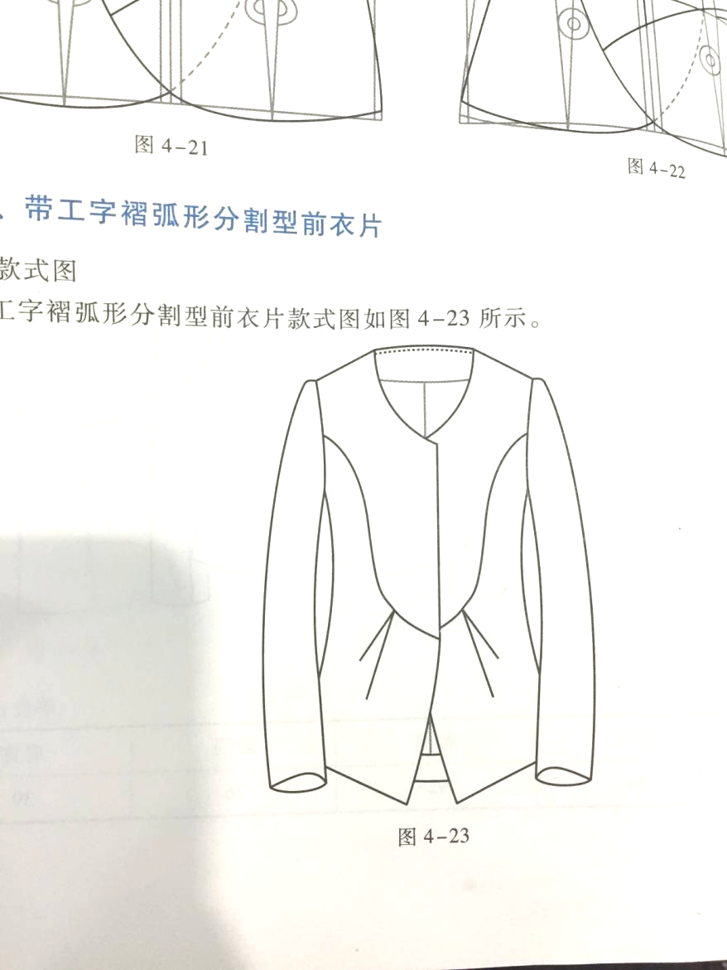
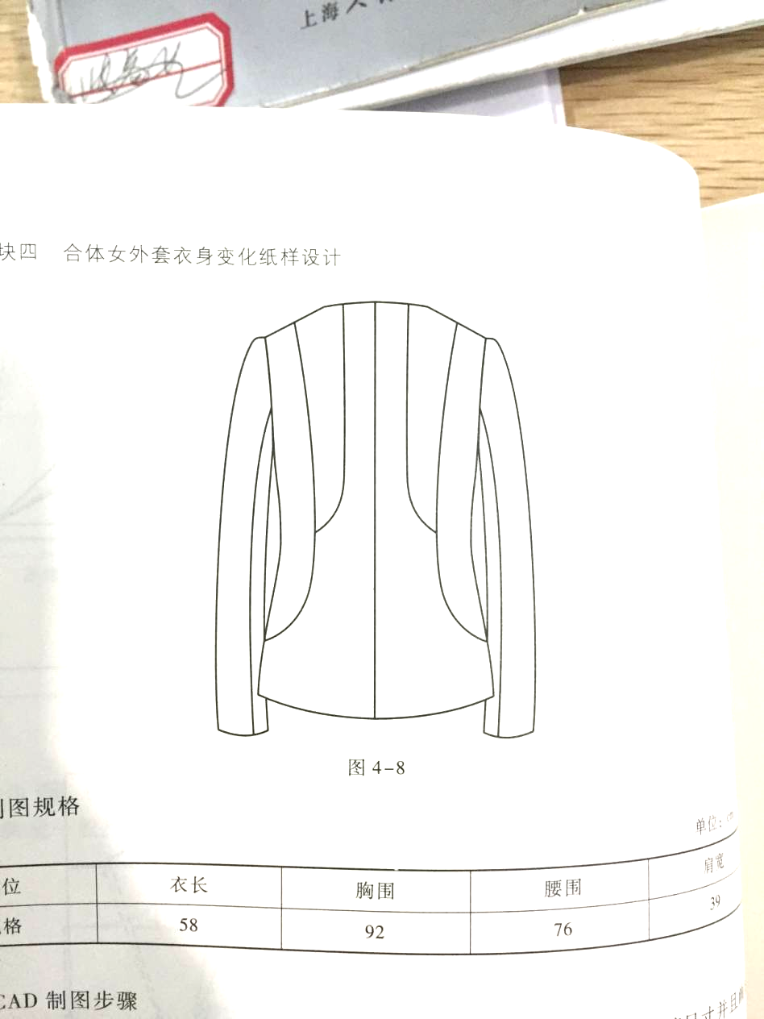

前片 后片
规格表：
部位 | 后衣长 | 胸围 | 腰围 | 肩宽
规格 | 56 | 92 | 76 | 38

（二）学习任务描述
任务要求各小组同学利用日本新文化式原型进行结构制图。
首先是教师举例：利用日本文化式原型做一个简单的刀背缝的前片的制图思路探索，解决胸突和收腰问题。
第一步 | 人体模特的展示，让学生理解去前片主要需要解决的问题是胸部突起，收腰，小腹较为平坦，侧边有盆骨隆起。 | 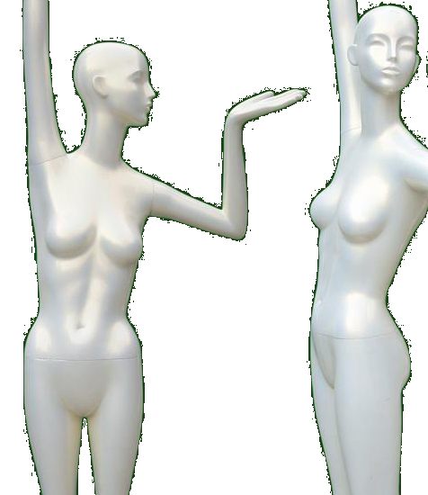
第三步 | 教师布置任务，要求学生分组讨论该款合体女外套的前面结构制图思路。
第四步 | 成果展示。同学们在讨论中实践胸省转移和腰省的合并。

（三）实践操作训练
（1）教师CAD演示前片的制图步骤
1.根据尺寸要求，准备好前面基础。 | 2.扩大领圈，作出前片门襟和下摆加长量。 | 3．根据款式图画出造型线。
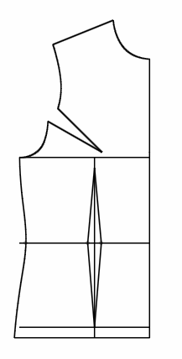 | 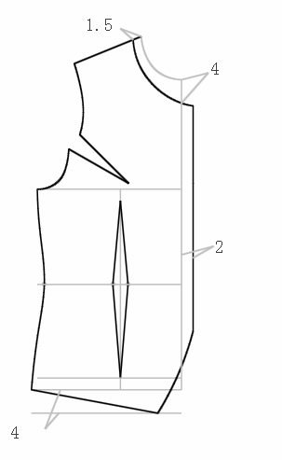 | 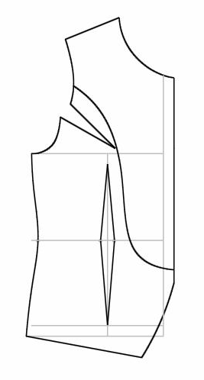
4.水平移动腰省，使得腰省上部与造型线相切。 | 5.分别合并胸省和腰省的下半部分。 | 6.合并后效果如图。
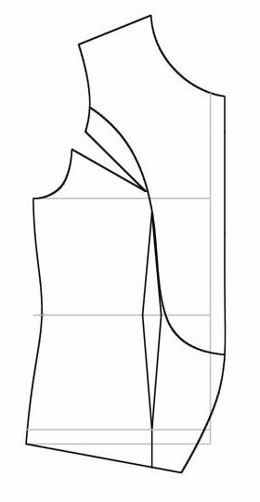 | 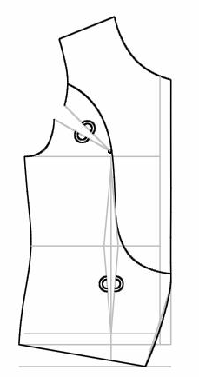 | 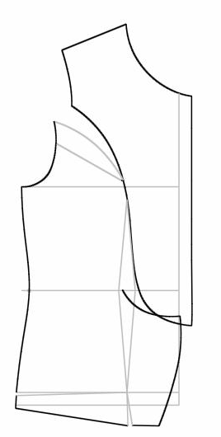
7.修顺外轮廓。 | 8.使用褶展开工具 | 9.修顺前片下摆。
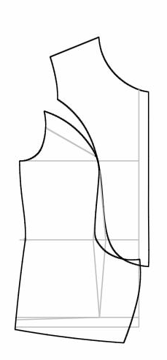 | 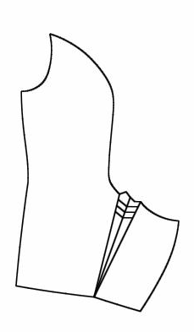 | 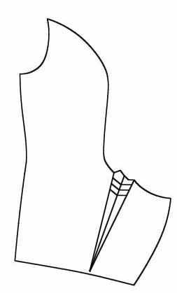
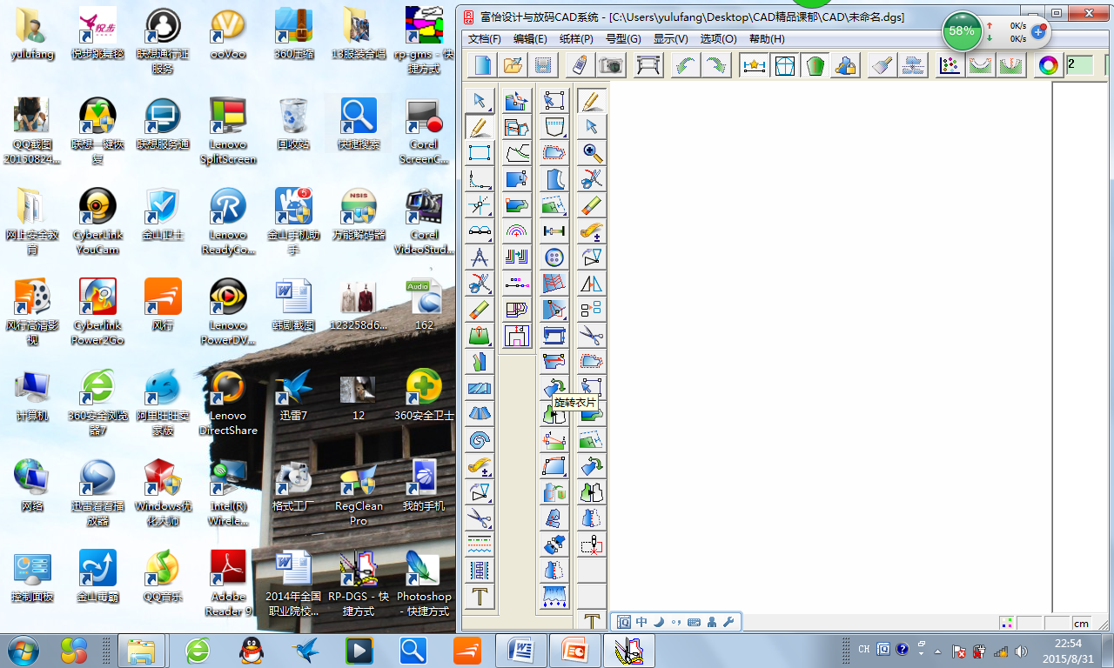
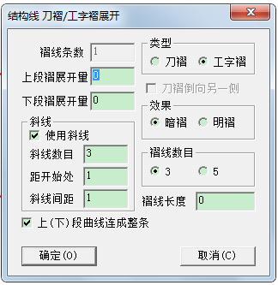
褶展开工具的使用方法：
1.单击或框选操作线，右击结束。
2.靠近固定侧单击上段折线，若有多条则框选，按右键结束。
3.单击或框选展开线，单击右键结束选择。
4.根据需要选择褶的各种参数。

（2）学生CAD操作练习。
（四）理论知识学习
1.胸突的解决方法与前面一节课讲的肩胛骨突起相似，但是胸突更加明显，同时要考虑到胸突不是锥形突起，胸高点也是面的突起，这就要求胸省结束在BP点附近2cm范围内。
2．分割曲线的绘制是有科学依据的，而不是随意绘制的。在变化型的分割曲线绘制的时候，我们可以参照常见的基础分割线的绘制方法。
（五）考核评价反馈
教师活动：结合相关理论知识和实践操作考核标准，以小组的形式组织考核评价。
考核时间 | 序号 | 具体指标 | 配分 | 得分
30  分  钟 | 1 | CAD工具使用熟练情况 | 20
30  分  钟 | 2 | 原型前片处理 | 20
30  分  钟 | 3 | 结构线和设计线的绘制 | 20
30  分  钟 | 4 | 褶展开工具的使用 | 20
30  分  钟 | 5 | 外轮廓线的修顺 | 20
分数合计 |  |  | 100
学生活动：充分发挥团队协作的作用，积极参与理论知识、实践技能及综合职业能力的考核。
（六）总结汇报提升
教师活动：
本课的教学重点是运用CAD软件，进行弧线分割女外套的制图。并要求熟练掌握CAD软件，旋转和褶展开功能的运用。大多数同学能够学会使用该工具，但是熟练度有待提高。在省道位置的设定方面，还不够严谨，没有很好地联系款式图。
学生活动：
大多数学生能够跟上教学内容，按照教师的要求，积极地练习，并能根据教师对学生的当堂作业反馈，自主地修改结构制图。
九、教学反思
1．通过文化原型，进行合体女外套的结构制图，易于学生掌握。
2．在本堂课的设置中，通过任务设置，促进学生的小组合作精神，在教师的引导下，学生的思想相互碰撞，通过CAD探索操作，教师点评，最后得出合理的解决结构的方式。
十、教学拓展（可选）
完成下图所示的合体女装前衣片的制图。
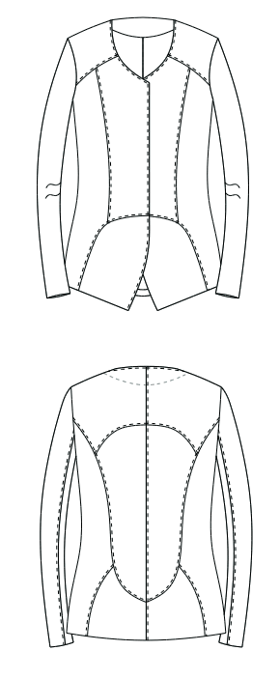
部位 | 后衣长 | 胸围 | 腰围 | 肩宽
规格 | 56 | 92 | 76 | 38

